Programa de Redução do Ruído Ambiental e Proteção Auditiva

Este capítulo tem como objetivo ser um guia técnico de análise dos problemas de ruído em um ambiente de trabalho, e as principais formas de combatê-los. É evidente que um programa de controle de ruído ambiental não tem regras fixas aplicáveis a todos os casos, mas podemos ordenar algumas medidas de caráter geral, bastante úteis ao Engenheiro que pretenda atacar o problema do ruído.
Como o risco de perda auditiva é a principal conseqüência do ruído e, juridicamente, o principal problema, o técnico deve, antes de mais nada, ter em mãos os audiogramas dos operários, referentes à data de admissão. Se a empresa tiver os valores audiométricos dos seus funcionários a cada 6 meses, ainda melhor. O importante é que o Engenheiro tenha um histórico da sensibilidade auditiva dos empregados.

1. - Guia para Detecção do Problema

O diagrama de blocos apresentado na Figura 11.1 nos dá uma maneira de determinar a existência do problema do ruído e, portanto, a conseqüente necessidade de aplicarmos um programa de redução do barulho e de proteção auditiva. As etapas a serem seguidas são as seguintes (acompanhar a numeração com o diagrama) :

Devemos suspeitar que os níveis de ruído possam estar se tornando um problema, em duas situações : quando ocorrer dificuldades de comunicação oral e/ou quando sentirmos a perda da sensibilidade auditiva ao sairmos do local ruidoso (sensação de zumbido nos ouvidos). Esses dois fatos acusam que os níveis de barulho devem estar acima de 75 dB e, portanto, atingindo a faixa perigosa.
1

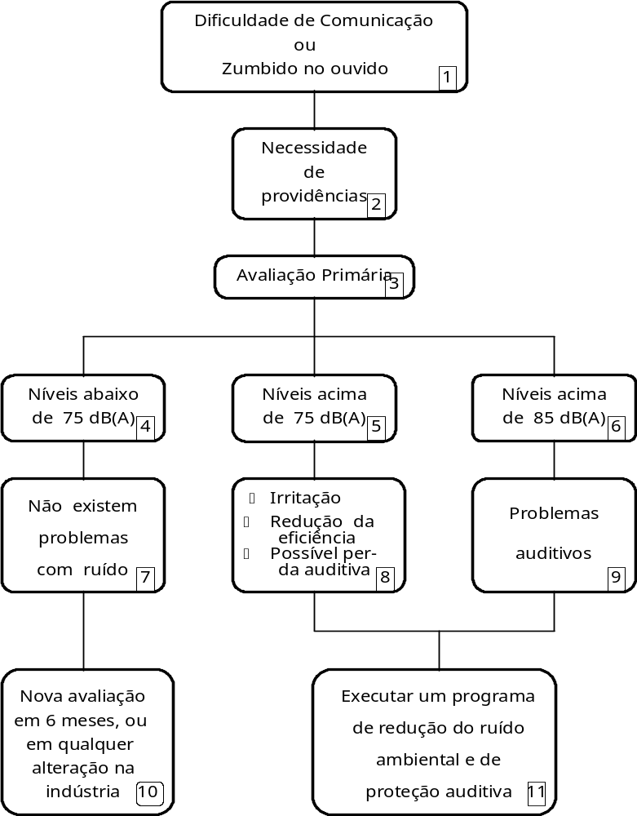

Figura 11.1 - Diagrama para detecção do problema do ruído

Caso se confirme alguma das situações acima, devemos tomar as providências para uma avaliação mais precisa do ambiente.
2

Para confirmarmos esses níveis, devemos passar para uma avaliação primária. Com o uso do medidor de nível de som (decibelímetro) na curva de ponderação "A" e na resposta "lenta" (slow), devemos andar pelo ambiente, nos aproximando de cada operador de máquina e fazendo a leitura do nível de ruído na altura do seu ouvido. Com isso, teremos uma idéia dos níveis, dos locais críticos, do tipo de ruído, número de operários expostos, etc. Cabe aqui lembrar da necessidade de termos um aparelho de boa precisão, e com calibração recente (se possível antes das medições). A Tabela 11.1 mostra uma avaliação primária realizada numa usina de açúcar e álcool.
3

Tabela 11.1 - Avaliação primária do ruído em uma usina de açúcar e álcool.

Local | Descrição | Nível de Ruído  dB(A) | Tempo de Exposição | Tempo admissível (NR 15)
Turbinas | Base da turbina | 98,2 | 12:00 | 01:15
Turbinas | Instrumentos | 102,1 | 12:00 | 00:45
Caldeiras | Limpeza de fuligem | 92,0 | 12:00 | 03:00
Turbo-gerador 1 | sala 3 | 90,0 | 12:00 | 04:00
Compressores | --- | 92,0 | 12:00 | 03:00
Fabricação | Turbina 2 - Térreo | 93,0 | 12:00 | 02:40
Destilaria | Piso inferior | 96,1 | 12:00 | 01:45
Destilaria | 1º Piso | 96,1 | 12:00 | 01:45
Destilaria | Centrifugação | 98,2 | 12:00 | 01:45
Filtros | Filtros rotativos | 93,5 | 12:00 | 02:40
Dosagem | Dosagem de cal | 92,5 | 12:00 | 03:00
Carregamento | Tortas de filtros | 89,0 | 12:00 | 04:30
Hilo 2 | Sob o guincho | 96,0 | 12:00 | 01:45
Hilo 3 | Área de limpeza | 96,0 | 12:00 | 01:45
Hilo 3 | Descarregamento | 105,0 | 12:00 | 00:30
Moenda 2 | Base da moenda | 96,1 | 12:00 | 01:45
Moenda 3 | Base da moenda | 93,2 | 12:00 | 02:40
Moenda 2 | Piso superior | 92,0 | 12:00 | 03:00
Hilo 1 | Sob o guincho | 95,0 | 12:00 | 02:00
Hilo 1 | Área de limpeza | 105,0 | 12:00 | 00:30
Turbo-gerador 2 | Sala | 98,2 | 12:00 | 01:15
Moenda 1 | Base da turbina | 92,0 | 12:00 | 03:00
Moenda 1 | Piso Superior | 92,1 | 12:00 | 03:00
Moenda 1 | Base | 90,0 | 12:00 | 04:00
Fabricação | Moinho de sementes | 94,0 | 12:00 | 02:15
Caldeiras | Linha 2 | 88,0 | 12:00 | 05:00
Caldeiras | Laje da caldeira 8 | 88,0 | 12:00 | 05:00

Se os níveis medidos nessa avaliação não ultrapassaram os 75 dB(A), o ruído não deve ser encarado como um problema.
4

Se os níveis estão acima dos 75 dB(A), já estamos na faixa de desconforto que, segundo a Norma NBR 10152, tornará o local impróprio para o trabalho, gerando irritação, improdutividade, e até, perda de auditiva nos operários mais sensíveis.
5

Se os níveis atingem valores acima de 85 dB(A), o problema é mais sério, pois, com certeza, os operários submetidos a esses níveis (8 horas diárias) estão sujeitos à perda auditiva.
6

Devem ser feitas novas avaliações de 6 em 6 meses, ou quando houver mudança ou implantação de novas máquinas, implantação de sistemas hidráulicos ou pneumáticos, ou alterações no arranjo físico da indústria.
7

Recomenda-se que qualquer empresa que possua níveis de ruído acima de 75 dB(A), implante um programa de redução de ruído e proteção auditiva. Essa recomendação se torna uma exigência de lei quando os níveis ultrapassam os 85 dB(A).
11

2. - Programa de Redução do Ruído

Iniciamos um programa de redução dos níveis de ruído, fazendo uma medição mais precisa e dentro dos padrões das Normas. O diagrama da figura 11.2 nos mostra as principais etapas.

Avaliação da Exposição ao Ruído - É a medição, com precisão, dos níveis de ruído dos postos de trabalho dos operários. Deve-se avaliar o som direto da máquina próxima ao trabalhador e o ruído do ambiente (ruído de fundo). É importante lembrar do precisão do equipamento e da sua calibração antes das medições.
12

Situação audiométrica dos operários - Numa empresa onde existe níveis de ruído elevados, a saúde auditiva de seus trabalhadores deve ser acompanhada por profissionais da área de otorringolaringologia (médico ou fonoaudiólogo).
13
14
Níveis de Ruído nos postos de Trabalho - Devem ser efetuadas 5 medições em cada local de trabalho (ver NR 15) e obtida a média. É importante lembrar da regulagem do medidor de acordo com o tipo de ruído, das precauções durante a medição e dos cuidados com o medidor.

Tipo de Ruído - as medições devem ser feitas de acordo com o tipo do ruído. Para ruídos contínuos, usamos o medidor na curva "A" e resposta "lenta"; para ruídos flutuantes, usamos um dos métodos que represente as variações de nível.
15
Os ruídos de impacto devem ser medidos conforme as regras da NR 15.
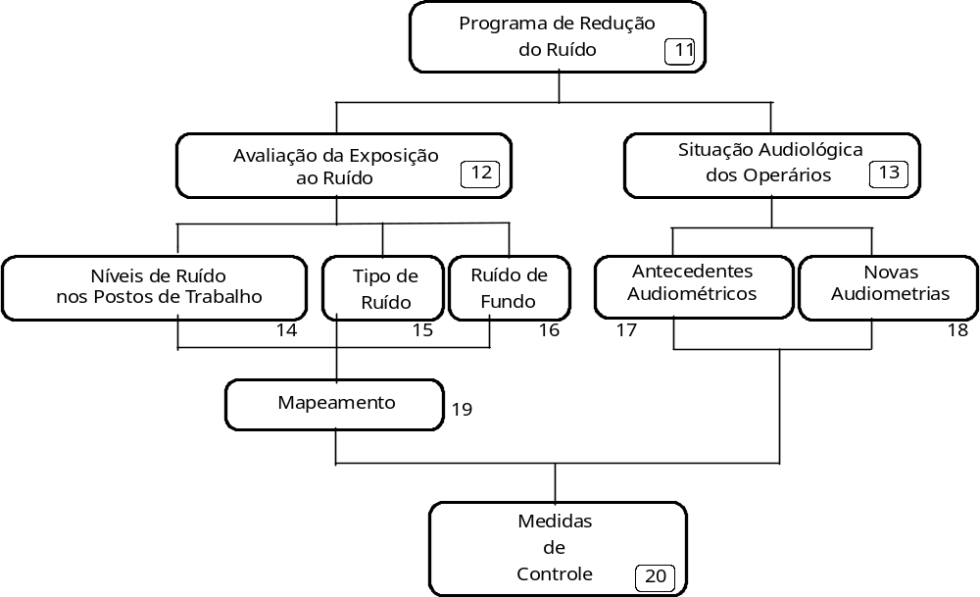 Figura 11.2. - Diagrama do Programa de Redução do Ruído e Proteção Auditiva.
Ruído de Fundo - A avaliação do ruído de fundo durante as medições também é importante na determinação das fontes de ruído.
16

Antecedentes Audiométricos - A anamnese (histórico clínico) e os resultados audiométricos dos operários (principalmente o audiograma de admissão) são preciosas informações sobre a audição e a sensibilidade auditiva de cada trabalhador. O Engenheiro de Segurança deve trabalhar em conjunto com a fonoaudióloga (ou médico de trabalho) da empresa, no sentido de detectar essas situações.
17

Novas audiometrias - Se o Programa de Redução do Ruído e Proteção Auditiva estiver sendo implantado (ou seja, a empresa nunca se preocupou com a saúde audiológica de seus empregados), é importante que se obtenha os audiogramas de todos os trabalhadores e inicie-se avaliações periódicas (de 6 em 6 meses)
18

Mapeamento - a traçagem dos mapas de ruído é uma das melhores maneiras de definirmos a forma de controle. Um mapa de ruído é uma planta em que são mostradas as instalações e traçada sobre ela as curvas que unem todos os pontos de mesmo nível de ruído. É importante identificar no mapa o local de trabalho de cada operário.
19

Medidas de Controle - São as providências que o Engenheiro de Segurança deve tomar, tendo em mãos o levantamento dos níveis de ruído e da situação audiológica dos empregados.
20

3. - Controle do Ruído

Depois da medição do ruído e do mapeamento, podemos passar para as medidas de controle. Vejamos no diagrama de blocos.

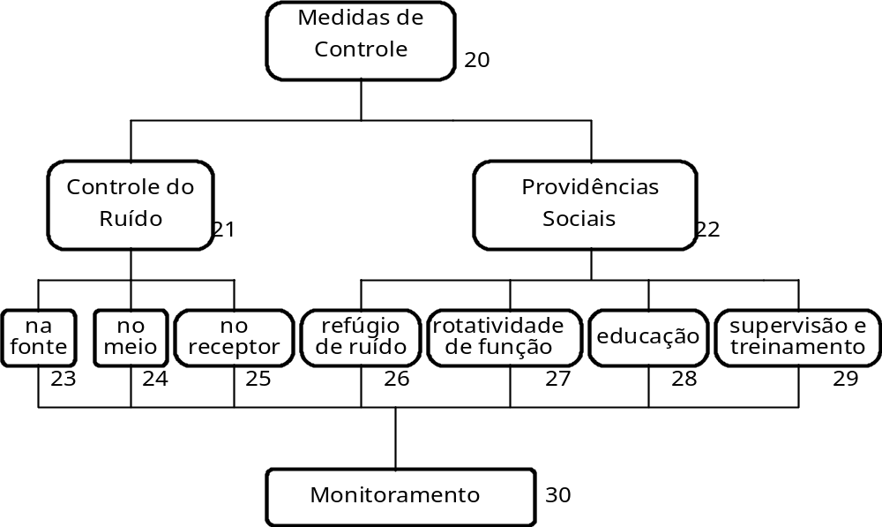
Figura 11.3. - Diagrama das Medidas de Controle

Controle do Ruído - É a atenuação dos efeitos do ruído sobre as pessoas. O Engenheiro de Segurança deve estar consciente que é de sua responsabilidade os efeitos do ruído sobre os trabalhadores.
21

Providências Sociais - São alterações realizadas no pessoal que ajudam a minimizar os efeitos do ruído.
22

Controle na Fonte - É a supressão da causa do ruído. A supressão da fonte do ruído é a verdadeira e a mais indicada maneira de controlar o ruído.
23

Controle no meio - Trata-se da interrupção da propagação do som.
24

Controle no Receptor - É uma medida para ser usada apenas em casos extremos, ou em pequenos intervalos de tempo. Nunca como primeira solução ou de forma definitiva.
25

Refúgio de Ruído - Em algumas operações descontínuas (por exemplo, inspeções) podem ser utilizadas as cabines de repouso, onde os operadores podem descansar por alguns minutos. Deve-se lembrar que a redução pela metade no tempo de exposição, reduz em apenas 3 dB a dose de ruído.
26

Rotatividade de Função - Para sistemas produtivos que possibilitam essa rotação de turnos ou de funções, essa prática pode diminuir levemente a dose de ruído.
27

Educação - Assim como qualquer programa de segurança do trabalho, a educação o Programa de Redução do Ruído e Conservação Auditiva deve ser aceito em todos os níveis da empresa, desde os operários até a gerência. As técnicas de educação possibilitam esse engajamento de todos num objetivo comum. Podem ser usados posters, vídeos, palestras, folhetos, exposição de materiais, exercícios práticos, etc. Outro fator importante para a credibilidade do programa é a transparência de informações : os trabalhadores devem (ou têm o direito de) saber os níveis de ruído a que estão submetidos, bem como os resultados dos exames audiológicos.
28

Supervisão e Treinamento - Uma pessoa deve ser o responsável pela execução do Programa (pode ser o Engenheiro de Segurança, ou o Médico do Trabalho ou algum funcionário da CIPA ou do Setor de Recursos Humanos). Os trabalhos técnicos (como medição do ruído, audiometrias, etc) devem ser delegados às pessoas especializadas ou contratado pessoal externo à empresa. Todas as pessoas envolvidas no Programa devem receber treinamento apropriado dentro de sua área de atuação.
29

Monitoramento - Uma vez implantado, o Programa continua indefinidamente, sempre atento a alterações nos níveis de ruído ou nos audiogramas dos trabalhadores. Os níveis de ruído devem ser medidos periodicamente ou em qualquer alteração no arranjo físico da empresa. A sensibilidade auditiva dos operários deve ser avaliada de 6 em 6 meses.
30

u u u

